Hälg Holding AG
Lukasstrasse 30
9008 St.Gallen
T +41 71 243 38 38
haelg.ch

Kontakt
Claudia Nef
T +41 243 39 40
claudia.nef@haelg.ch
Zur Veröffentlichung ab 13.06.2019

Medienmitteilung
St. Gallen, 13.06.2019/NEC

Der Verwaltungsrat der Hälg Holding AG wählt neuen Präsidenten und zwei neue Mitglieder

An der Generalversammlung der Hälg Holding AG vom 11. Juni 2019 wurde Matthias Schmid zum neuen Verwaltungsratspräsidenten gewählt. Er wird damit Nachfolger von Dr. Hans-Jürg Bernet, der altershalber nach neun Jahren als Mitglied und drei Jahren als Präsident des Verwaltungsrates der Hälg Holding AG zurücktritt. Hansjörg Rettenmund wurde als Vizepräsident bestätigt. Mit Damir Bogdan und Christoph Fierz wurden zudem zwei neue Mitglieder gewählt.

An der Generalversammlung der Hälg Holding AG vom 11. Juni 2019 trat Dr. Hans-Jürg Bernet altershalber als Präsident des Verwaltungsrats (VR) zurück. Dr. Hans-Jürg Bernet hat die Hälg Holding AG seit 2009 als Experte für Change Management, Leadership und Marketing/Vertrieb eng begleitet und hat die Entwicklung des Unternehmens in den letzten Jahren stark geprägt. Für sein grosses Engagement dankten ihm die Inhaber Marcel und Roger Baumer herzlich.

Neuer VR-Präsident gewählt
Als neuer VR-Präsident wurde Matthias Schmid gewählt, der seit 2016 als Mitglied im VR der Hälg Holding AG aktiv ist. Matthias Schmid ist Rechtsanwalt und Partner in der Kanzlei Bratschi AG und leitet deren St. Galler Niederlassung. Er fungiert zudem als Mitglied bzw. Präsident in weiteren Verwaltungsräten von vorwiegend Ostschweizer Unternehmen.

Als Vizepräsident wurde Hansjörg Rettenmund wiedergewählt. Der Unternehmensberater und Finanzspezialist hat vielfältige Mandate als Verwaltungsrat und als Präsident inne und begleitet die Hälg Group bereits seit 1999.

Zwei neue VR-Mitglieder aus den Bereichen Digitalisierung und Finanzen/M&A
Neu in den VR wurden Damir Bogdan und Christoph Fierz gewählt. Damir Bogdan ist IT-Manager und Unternehmensberater und hatte verschiedene Geschäftsleitungs- und Führungsfunktionen in Schweizer Unternehmen inne. Er ist Gründer und Geschäftsführer der Actvide AG, ein auf Digitalisierung und Innovation spezialisiertes Beratungsunternehmen, und ist daneben als unabhängiger VR tätig. Christoph Fierz ist unabhängiger VR und Berater für Corporate Finance. Er war als CFO und Leiter der Konzernbereiche Finanzen und Controlling der Looser Holding AG tätig.

Mit der Wahl der beiden neuen Mitglieder ist der VR der Hälg Holding AG wieder vollständig. Zum Gremium gehören Matthias Schmid (Präsident), Hansjörg Rettenmund (Vizepräsident), Marcel Baumer, Roger Baumer, Damir Bogdan und Christoph Fierz.

Roger Baumer, Mitinhaber und CEO der Hälg Group: «Hans-Jürg Bernet hat uns während mehr als neun Jahren begleitet. In dieser Zeit hat er uns Inhaber immer wieder herausgefordert und auf diese Weise das Unternehmen vorangebracht. Dafür sind wir ihm sehr dankbar. Die externe Sicht eines Verwaltungsrats ist auch in einem inhabergeführten Unternehmen sehr wichtig. Deshalb ist uns auch die breitgefächerte Zusammensetzung des Gremiums ein Anliegen, die wir mit der Wahl von Damir Bogdan und Christoph Fierz weiterhin sicherstellen.»

Über die Hälg Group
Als Familienunternehmen in vierter Generation durch die Inhaber geführt, orientiert sich die Hälg Group an einer langfristigen und nachhaltigen Zielsetzung: Sie will das führende Schweizer Dienstleistungsunternehmen für Gebäudetechnik im Bereich Heizung, Lüftung, Klima, Kälte und Sanitär über den ganzen Lebenszyklus einer Anlage sein. Das Facility Management ergänzt diese Leistungen um hochstehende Dienste rund um Gebäude, Areale und deren Nutzer. Die Unternehmensgruppe beschäftigt an zurzeit 23 Standorten in der Schweiz etwa 1040 Mitarbeitende und erzielte 2018 einen Umsatz von 305 Millionen Schweizer Franken. Zur Hälg Group gehören: Hälg Holding AG, Hälg & Co. AG, Dober AG, Klima AG, Meneo Energie SA, Zahn + Co. AG, Hälg Facility Management AG, GOAG General Optimizing AG und Vadea AG.

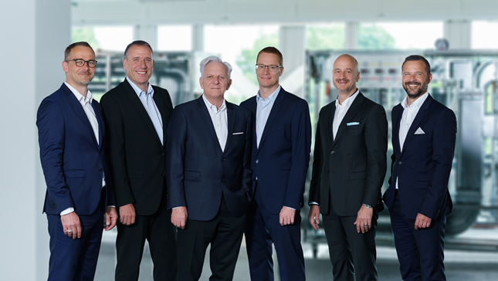

Bild: Der Verwaltungsrat der Hälg Holding AG (v. l. n. r.): Marcel Baumer, Matthias Schmid (Präsident), Hansjörg Rettenmund (Vizepräsident), Christoph Fierz, Damir Bogdan, Roger Baumer

